|  |  |  |  |
| --- | --- | --- | --- |
|  | **CURSO ENGENHARIA DE**  **COMPUTAÇÃO**  **Lista 03** | DATA: 07/08/ 2018 | |
| 2º semestre | 1ª etapa | |
| Turno: **Tarde** | |
| DISCIPLINA:  Aspectos Teóricos da Computação. | | **Nota:** |
| Professor(a): **Ernani Leite** | |
| **Aluno (a): André Vieira da Silva.** |  | |

Data Limite: A medida que o conteúdo for sendo ministrado.

1. Construa um AFN que reconheça as cadeias que possuam abb como sub- string.

1. Seja uma GR: S → 1A|0B
   1. → 1A|λ
   2. → 0B|λ

Construa um AFN

1. Dado o Autômato:

$$(q0,1)=(q1,q0)$$

$$(q0,0)=(q0)$$

$$(q1,1)=(q1,q2)$$

$$(q1,0)=(q2)$$

$$(q2,0)=(q2)$$

Defina a especificação do referido Autônomo. Ele é um AFD ou AFN?

$$(Q =\left\{q0,q1,q2\right\}, δ=(dado na questão), ∑=\{0,1\},Qi=q0,Qf=q2)$$

É um autômato AFN.

1. Especifique um AFND para reconhecer o conjunto de palavras *abc*, *abd* e *aacd* sobre o alfabeto {a,b,c,d}. Após, converta o AFND para o AFD correspondente.
$$\left(Q =\left\{q0,q1,q2,q3,q4,q5\right\}, δ=\left(dado na questão\right), ∑=\left\{a,b,c,d\right\},Qi=q0,Qf=q4\right)$$

$$(q0,a)=(q0,q1)$$

$$(q1,a)=(q3)$$

$$(q1,b)=(q2)$$

$$(q3,c)=(q5)$$

$$(q2,c|d)=(q4)$$

$$(q5,d)=(q4)$$

2. Represente graficamente e através da tabela de transições, os AF capazes de reconhecer as seguintes expressões regulares e indique se são Determinísticos ou Não Determinísticos:
   1. aa*|bb*

|  |  |  |
| --- | --- | --- |
| Estados/entrada | a | b |
| Q1 | Q2 | Q3 |
| Q2 | Q2 | Q3 |
| Q3 | Q2 | Q3 |

R- Determinístico.

* 1. (a*|b*)*

|  |  |  |  |
| --- | --- | --- | --- |
| Estados/entrada | a | b | Ꜫ |
| Q1 | Q1 | Q1 | Q1 |

R - Determinístico.

* 1. (a|b)*abb(a|b)*

|  |  |  |  |
| --- | --- | --- | --- |
| Estados/entrada | a | B | Ꜫ |
| Q1 | {Q1,Q2} | Q1 | Q1 |
| Q2 | Q2 | Q3 | Q1 |
| Q3 | Q2 | Q4 | Q1 |
| Q4 | Q4 | Q4 | Q4 |

R- Não Determinístico.

1. Converta as expressões regulares abaixo em AFNDs:
   1. (b*ab*ab*ab*)*
   2. b*aaab*
   3. (ab + ba)* (aa + bb)*

1. Converta as expresses regulares abaixo em AF-e:
   1. ab (abb* + baa*)* ba
   2. (ab)*(ba)* **U** aa*
   3. (ab **U** aab)* a*

1. Transforme o AFD abaixo em expressão regular:

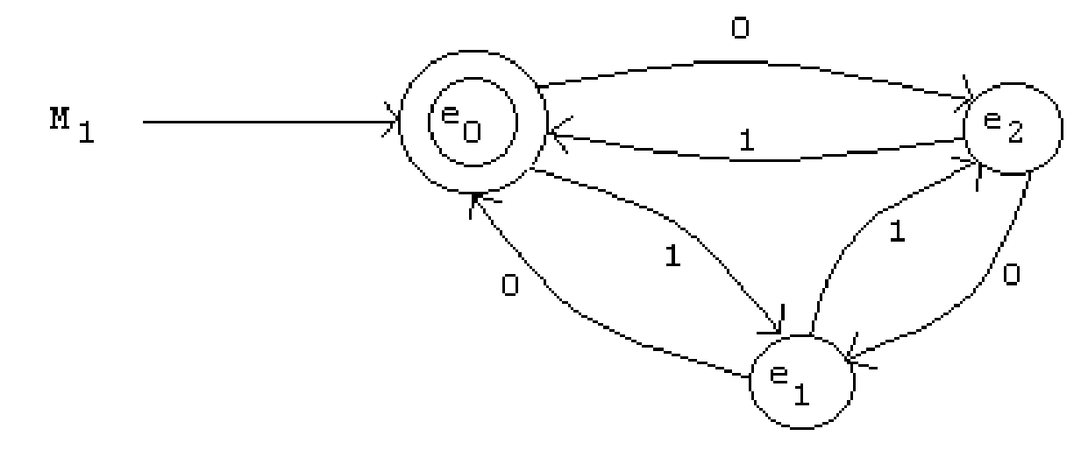

R – (10* + 0011* + 01* + 1100* + 000* + 111*) *

1. Sejam os autômatos finitos:

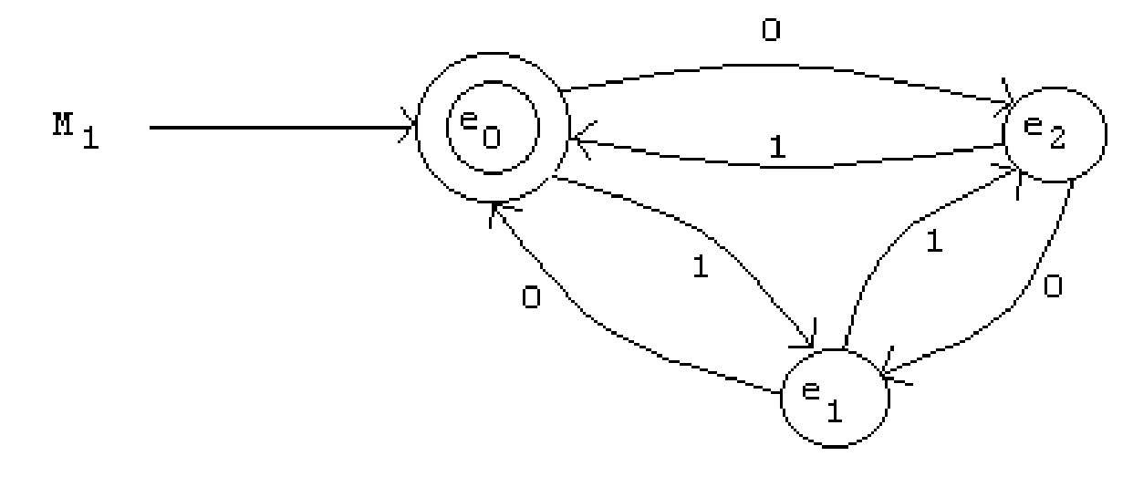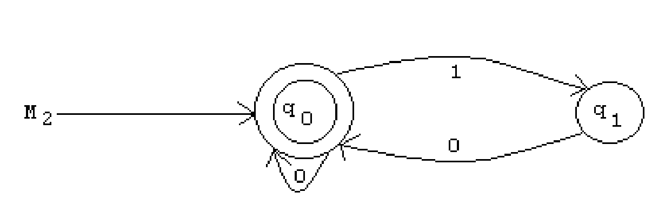

que aceitam as linguagens:

* L (M1) = {x *Є* {0,1}* | | x |0mod 3 = | x |1mod 3}
  + L (M2) = {x *Є* {0,1}* | | x | não contem dois 1’s consecutivos}

Utilizando as propriedades das linguagens regulares, pede-se para construir um autômato finito M, a partir de M1e M2, que aceite a linguagem L, dada por:

* + L = {x *Є* {0,1}* | | x |0mod 3 = | x |1mod 3 e x deve conter dois 1’s consecutivos}

1. Considere os autômatos finitos M1e M2a seguir:

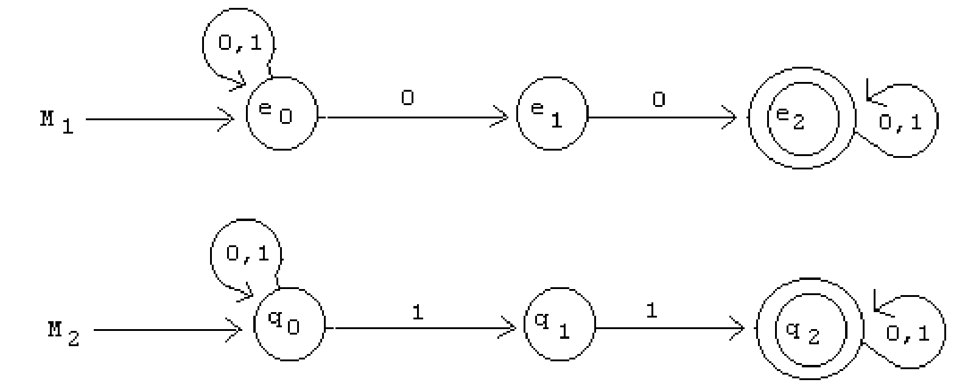

Utilizando as propriedades das linguagens regulares, e a partir de M1e M2, construa os autômatos finitos descritos a seguir:

* 1. M3tal que L(M3) = L(M1)*
  2. M4tal que L(M4) = L(M1) . L(M2)
  3. M5tal que L(M5) = L(M1)  L(M2)
  4. M6tal que L(M6) = L(M1) ∩ L(M2)

1. Determine os AF equivalentes as gramaticas regulares abaixo:

* 1. G=({ S, A, B }, { a, b }, P, S)
     1. = { S => aA|bB|λ,
     2. => aA|bB,
     3. => bB|b }

* 1. G=({ S, A, B, C }, { 0, 1, 2 }, P, S)
     1. => { S => 0S|1A|2B|0|0C ,
     2. => 1S|1 ,
     3. => 2S|2 ,
     4. => 0S|0

1. Transforme o AFD abaixo em expressão regular:

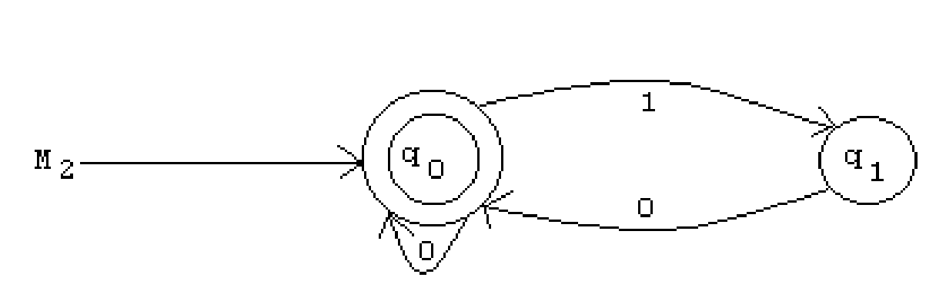

***R- (0* + (10)*)\****

***“A única segurança que o homem pode ter na vida é a sua reserva de conhecimento”****( Henry Ford).*